«Злой волшебник наркотик»
классный час в 2 классе,
проведённый в рамках месячника по профилактике наркомании

Цель: формирование негативного отношения к курению, алкоголю, наркотикам.
Подготовительная работа: конкурс плакатов и рисунков «Мир без наркотиков»

На доске:
Юн и в старости тот, кто смолоду здоровье бережёт. Пословица
«Здоров будешь – всё добудешь».Поговорка

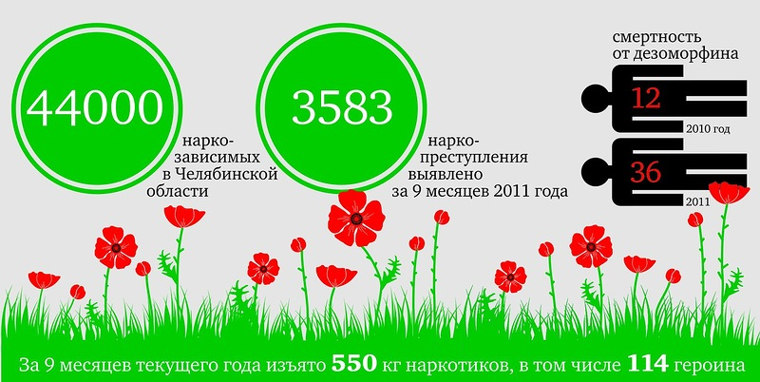
Актуальность

Статистика по Челябинской области на 2010 г
15924 системных наркопотребителей состоят на учёте в Областной наркологической больнице. Из них в Челябинске 8456 человек.
Летальных исходов за 2009 г.- 160 человек, за 2010г- 283 человека.
До 80% наркоманов - в возрасте от 14 до 39 лет.
90% наркозависимых употребляют инъекционные наркотики 23% заражены ВИЧ/СПИДом и гепатитом
Хотя бы раз пробовали наркотики более 140 тыс. южноуральцев.
Реальное количество превышает статистические данные в среднем в 5 раз.
Практика показывает, что один наркоман затягивает ещё около 15 человек.
За девять месяцев текущего года наркополицейскими области выявлено 3583 наркопреступления. Изъято 550 килограммов наркотиков, в том числе 114 – героина.
I. Введение в тему.
- В век технического прогресса и завоевания космоса, в эпоху рыночных отношений, как вы думаете, что для нас дороже всего? ( Ответы детей)
- Конечно же, здоровье! Здоровье человека – это главная ценность в жизни. Его не купишь ни за какие деньги. Будучи больным, вы не сможете воплотить в жизнь свои мечты, не сможете отдать свои силы на созидание, на преодоление жизненных задач, не сможете полностью реализоваться в современном мире. Поэтому девизом Сегодняшнего классного часа будет народная поговорка «Здоров будешь – всё добудешь».

II. Анализ ситуации.
Дж. Родари «Рыбы»
- Будь осторожна! – сказала как-то большая рыба рыбке маленькой. – Вот это - крючок! Не трогай его! Не хватай!
- Почему? – спросила маленькая рыбка.
- По двум причинам,- ответила большая рыба. Начнём с того, что если ты схватишь его, тебя поймают, обваляют в муке и пожарят на сковородке. А затем съедят с гарниром из салата.
-Ой, ой! Спасибо тебе большое, что предупредила! Ты спасла мне жизнь! А вторая причина?
- А вторая причина в том – объяснила большая рыба,- что я хочу тебя съесть!

- В какой ситуации оказалась маленькая рыбка?
- Может ли человек оказаться в подобной ситуации?
- Почему нельзя слушать чужих людей, брать у них незнакомые продукты, пробовать их, нюхать?
- Вспомните основные правила поведения при общении с незнакомыми людьми.

III. Беседа по теме.
Алкоголь это вещество, которое содержится в спиртных напитках (водке, вине, пиве и др.). Само название «алкоголь» происходит от арабского «алкоголь», что означает «одурманивающий». Есть и другие одурманивающие вещества, которые могут выглядеть очень привлекательно в виде жвачек, таблеток, витаминов, сигарет, приятно пахнущих веществ. Это очень опасные вещества. Попробовав их, человек, даже взрослый попадает в ситуацию маленькой рыбки – будет постоянно, находиться под угрозой «быть съеденным». Положение детей ещё более серьёзное. Эти вещества называют наркотиками, они очень опасны для здоровья, от наркотической зависимости очень трудно вылечиться. Чтобы избежать беды, важно соблюдать правила безопасного поведения при общении с посторонними людьми: взрослыми, подростками, ровесниками. Помните – наркотики это болезнь и гибель человека. Тот, кто распространяет наркотики – совершает преступления.
Самый распространенный наркотик – это марихуана. Наркоманы еще называют ее «анаша», «дурь», «травка». Но каким бы словом марихуану ни называли – это психоактивное вещество, нарушающее нормальную работу мозга. Марихуана – это сушеные листья и цветы растения конопли. Наркоманы их курят. Курильщики марихуаны быстро теряют интерес к тому, что происходит рядом с ними. Марихуана изменяет их чувства. Поэтому наркоман видит, слышит, чувствует иначе, чем обычный человек. Иногда он смеется без видимой причины. А иногда сердце наркомана бешено бьется (до 160 ударов в минуту), белки глаз становятся красными, во рту образуется сухость, дыхание затрудняется, начинается интенсивное потоотделение… Человек впадает в панику. Все курильщики марихуаны теряют память, а наркоман за рулем опасен не только для себя самого, но и для окружающих.
Героин – один из самых страшных наркотиков. Почему?
Во-первых, героин наркоманы чаще всего вводят с помощью шприца. Уколы нестерильным шприцем приводят к заражению инфекционными заболеваниям, например СПИДом, гепатитом.
Во-вторых, героин очень быстро вызывает привыкание: к нему можно пристраститься за пару дней.
В-третьих, передозировка героина часто смертельна.
Так что тот, кто рискует попробовать героин, рискует в буквальном смысле слова жизнью.
Кокаин – наркотик, который нюхают или курят. Кокаин возбуждает мозг. Наркоман не чувствует усталости, теряет сон и аппетит. Некоторые наркоманы становятся беспокойными и впадают в панику.
К психоактивным веществам относятся не только наркотики, но и алкоголь, табак (никотин), а также кофеин.

Показ презентации и фильма о вредных привычках и наркотиках

-Давайте, ребята, выясним, причины, из-за которых подростки становятся наркоманами.
Ответы детей:
– Любопытство.
– Давление группы, отсутствие навыка отказа.
– Попытка решить семейные или школьные проблемы.
– Попытка установить дружеские отношения со сверстниками.
– Возможность привлечь к себе внимание.
– Скука, неумение интересно проводить свободное время.
Учитель. Одна из причин – неумение отказаться. Ваш выбор сейчас определяет, как сложится у вас жизнь. Умейте сказать «Нет!».
Назовите причину. Скажите тем, кто предлагает попробовать наркотик, почему вы не хотите этого делать.
– Я знаю, что это опасно для меня.
– Я уже пробовал, и это мне не понравилось.
-Будьте готовы к различным видам давления.
-Люди, предлагающие наркотики, могут быть дружелюбны или агрессивны.
-Будьте готовы уйти или сделать что-нибудь, что могло бы уменьшить давление со стороны.
-Сделайте это просто для себя. Вы не должны объяснять всем причины своего отказа. Просто скажите «Нет!».
-Имейте какое-нибудь дело. Если вы заняты, это уже будет причиной отказа от наркотиков. Даже если вы скажете, что хотите просто уйти поесть, то и это уже возможность избежать ситуации, когда вы находитесь «под нажимом».
-Избегайте подобных ситуаций. Вы ведь можете знать, кто употребляет наркотики, в каких местах эти люди собираются. Постарайтесь быть подальше от этих мест, от этих людей.
-Дружите с теми, кто не употребляет наркотики. Настоящие друзья не будут уговаривать принимать наркотики, пить спиртное, и не будут делать это сами.

Учитель. Запомните: фраза «Все это делают!» является прямым давлением на вас.
Сейчас подведём итог нашему диалогу.
- О чем мы с вами вели беседу?
- Как вы относитесь к наркотикам? Почему?
- Как нужно поступить, если вам предлагают попробовать наркотики?

Вывод.
Давайте хором скажем: «Я говорю наркотикам – НЕТ!
Конкурс рисунков-плакатов «Нет-наркотикам!»

